AI x 城市智慧節點—商模提案競賽 提案計畫書

提案名稱：AI智慧駕駛顧問與行為量化管理系統
團隊名稱：My Driving God 吾駕仙

一、提案情境及痛點分析
台灣交通環境嚴峻，長年被戲稱為「交通地獄」。尤其在運輸產業中，商用車隊的車輛汰換週期極長，數以萬計的舊世代大型車輛缺乏先進感測設備。大型車輛事故的後果往往是毀滅性的。
城市場域現存痛點：
1. 高風險行為缺乏預防機制：現行交通安全科技主要分為兩類：傳統行車記錄器僅供事後歸責，是被動工具；先進駕駛輔助系統（ADAS）專注於偵測「車外」危險，皆無法洞察與評估「車內」駕駛者的行為模式與精神狀態。
2. 潛在高風險無法被量化：許多駕駛行為如飄忽不定、急煞、分心、疲勞等，雖未立即違規，卻潛藏極高風險。現有制度無法量化這些「人因風險」。
3. 大型車輛事故致死率懸殊：根據交通部資料，近五年大型車事故件數僅佔2.77%，但造成13.11%的死亡案例，顯示駕駛行為主動管理是關鍵。
4. 車隊管理無客觀依據：車隊管理者缺乏量化工具，難以針對高風險駕駛進行精準教育訓練。

二、提案應用說明
本系統「My Driving God 吾駕仙」旨在填補人因風險數據缺口，專注於駕駛者行為的理解與正向引導。
技術與應用導入（智慧節點）
吾駕仙系統部署於車輛邊緣運算節點，整合以下技術：
- 硬體架構：內外雙攝影機搭配邊緣運算主機。
- DMS / AI影像辨識：辨識駕駛頭部姿態、視線、閉眼時間與分心行為。
- 數據化量化：建立駕駛行為檔案，將抽象習慣轉為可追蹤數據。
提案情境模擬圖: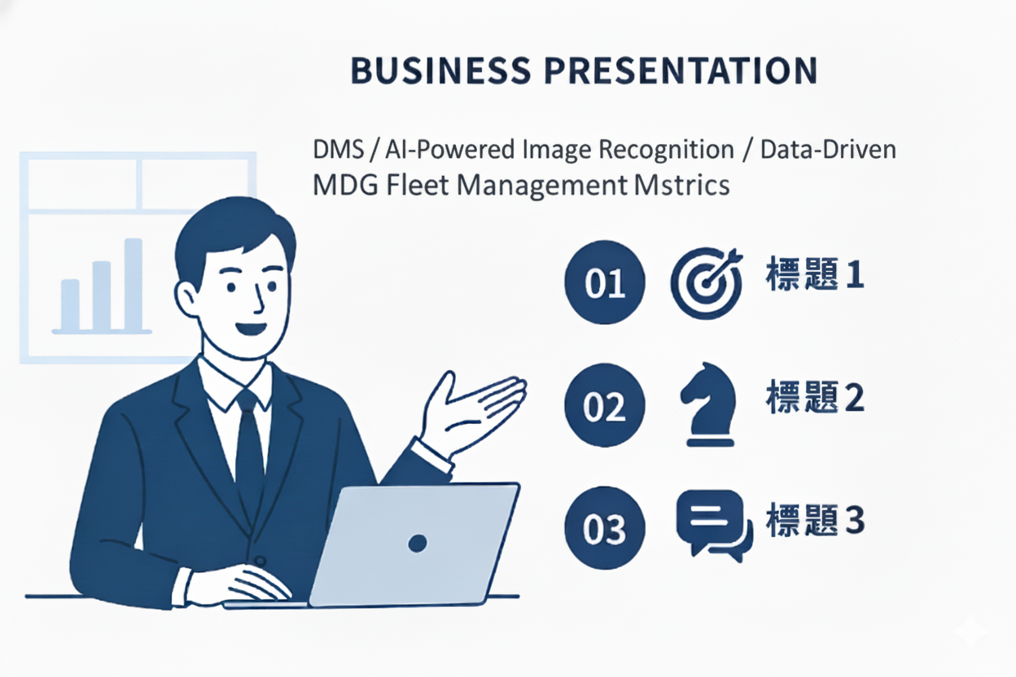
核心功能：
1. 駕駛安全評分模型：自動生成客觀安全分數，轉化行為為數據。
2. AI智慧教練：整合生成式AI提供具體改善建議。
3. 車隊管理者後台：分析整體安全趨勢與高風險行為。
4. 駕駛儀表板：讓駕駛主動檢視安全分數與行為報告。

三、商業模式策略

價值主張：
「MDG 吾駕仙」以數據補足交通安全制度，讓駕駛行為被看見、被理解。
目標對象：
- B2B：物流、客運、工程車隊。
- B2C：家庭駕駛安全監控。
商業推動模式：
採硬體銷售與SaaS訂閱制。
- 硬體：銷售DMS/ADAS整合主機。
- SaaS：按車隊規模收費，提供雲端管理與AI報告功能。
商業模式概念圖:
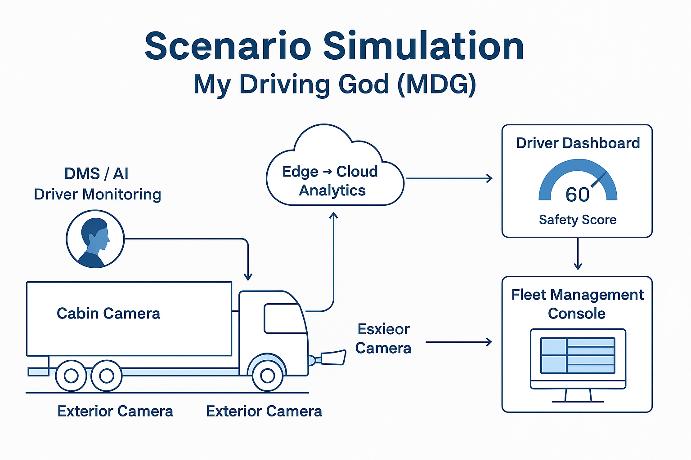
擴展潛力與公私合作：
未來可延伸至駕訓班與監理系統，或與政府合作應用於交通安全大數據分析。

四、提案效益
車隊管理層面：降低事故率、節省成本。
駕駛員層面：促進行為內化與自我提升。
數據資產層面：建立證據鏈與教育教材，縮短事故調查時間。

五、預計展示內容方向
本團隊預計於決選階段展示AI智慧駕駛顧問系統原型，
包含行車模擬影片、儀表板操作及AI教練互動示範，
以具體呈現駕駛行為分析與智慧建議之應用情境。

